Guía de tecnología-Procesadores de texto- semana 4
NOMBRE DE ESTUDIANTE: | CURSO:
FECHA:
OBJETIVO DE APRENDIZAJE
OA05: Usar software de presentación para organizar y comunicar ideas para diferentes propósitos.
OBJETIVO DE LA CLASE:
Aprender a realizar una presentación en power point.
INSTRUCCIONES:
En la clase de esta semana de Tecnología, aprenderemos a realizar una presentación en power point paso a paso.
PRIMERO DEBES ABRIR EL SOFTWARE: ESCRIBE POWERPOINT EN LA LUPA Y APARECERÁ EL PROGRAMA.
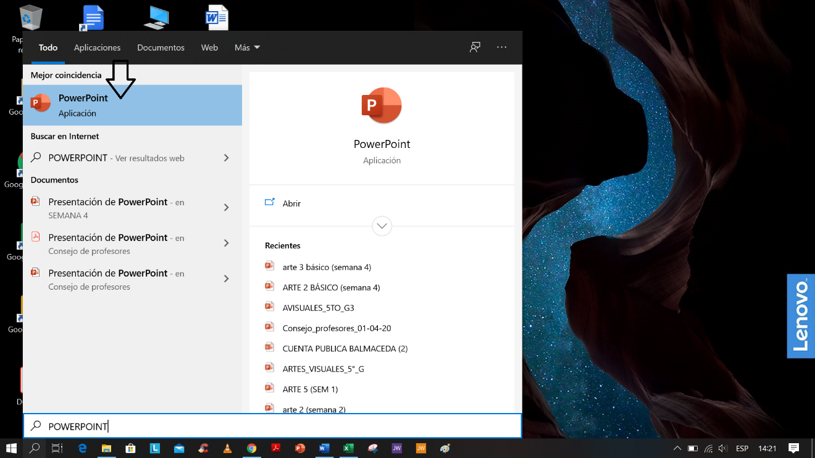

Pasos:
- En la ventana de la izquierda, encontrarás el panel de diapositivas, que será donde se vayan integrando cada una de las diapositivas que creemos. En el panel central, se encuentra el panel de edición de las diapositivas, que será donde comencemos a insertar el texto o imágenes de cada una de éstas.
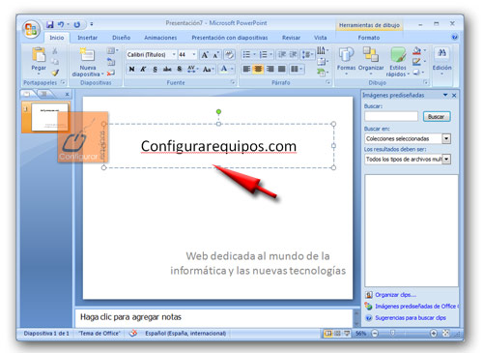

- Acabada la primera diapositiva, vamos a dar un formato de diseño a nuestra presentación PowerPoint. Para ello, selecciona Diseño en la barra de herramientas y elige la Plantilla o Temaque más te guste. Haz clic sobre ella y dirígete hacia el panel de diapositivas para crear otra.
-Con un clic derecho en el ratón y pulsando sobre Nueva Diapositiva, verás cómo se nos añade otro cuadro en este panel, al mismo tiempo que la ventana de edición cambia a un nuevo elemento.
-Sigue el mismo proceso para insertar el título de la diapositiva y la descripción de ésta. Si quieres puedes cambiar el formato del texto, su color y tamaño en el Menú Inicio.
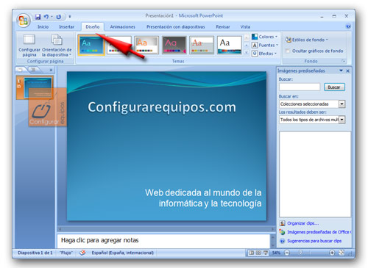

- Este tutorial es básico, por lo que vamos a trabajar con sólo 2 diapositivas, por lo que el siguiente paso será animar o insertar transiciones a la presentación PowerPoint.

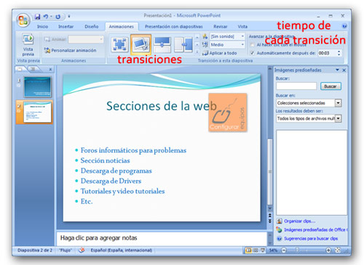
En el menú de Animaciones, podrás encontrar multitud de efectos y transiciones para aplicar a la presentación PowerPoint, además de poder establecer un sonido para cada una de ellas, la velocidad de cambio y el control automática por tiempo, pudiendo pulsar sobre la opción del mouse, si quieres que los cambios de diapositivas sucedan de forma manual.

- Al terminar de configurar, sólo tendrás que dirigirte al menú Presentaciones y pulsar sobre Ver desde el Principio.

Actividad 1:
Realiza una presentación Power Point sobre tu programa de TV preferido,la cual tendrá 3 diapositivas con a siguiente información:
Diapositiva uno: nombre del programa
Diapositiva dos: por qué te gusta.
Diapositiva tres: imágenes sobre los personajes de la historia.
SOLUCIONARIO O RESPUESTA ESPERADA
NÚMERO DE PREGUNTA | RESPUESTA
Actividad 1 | El estudiante deberá realizar una presentación en power point que deberá enviar al correo diponible en el costado superior derecho de la guía.

